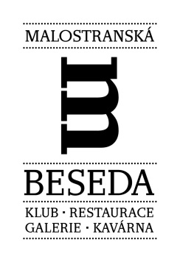Hvězda českého undergroundu Joe Karafiát rozehraje Malostranskou besedu

Praha, 13. duben 2016 – **Pražští příznivci českého undergroundu se mohou začít radovat. V Malostranské besedě vystoupí ve čtvrtek 14. dubna vynikající zpěvák a kytarista Joe Karafiát, který se fanouškům předvede se svou loni vydanou bilanční deskou s názvem Joe Karafiát 1985 – 2015. Koncert podpoří další hudební hosté Oskar Petr, Luboš Andršt a Tony Ducháček. Začátek je od 20,30 hodin.**

*„Joe Karafiát je jednou z nejvýraznějších osobností české undergroundové scény. Pohybuje se na ní již přes třicet let a kromě toho, že ho můžete znát z mnoha českých kapel, začal vystupovat i samostatně. Před rokem vydal po 15 letech album, které bilancuje celou jeho hudební kariéru a obsahuje i zcela nové skladby. U fanoušků se deska setkala s velkým zájmem, podobně jako živé koncerty,“* představuje šéf produkce Malostranské besedy David Dvořák.

Český zpěvák a kytarista Joe Karafiát se narodil v roce 1957 v Praze. Přes deset let žil v zahraničí, nejdříve v Anglii, posléze se přestěhoval do Kanady. Již během tamějších pobytů se věnoval muzice a po návratu do Čech v hudební tvorbě pokračoval naplno. V současnosti aktivně působí v kapelách Garage, Joe Carnation Band, The Plastic People of the Universe, Overground a Basement11.

*„Během dubnového koncertu zahrají také další vynikající muzikanti, kteří s Joe Karafiátem v minulosti spolupracovali a jsou s ním hudebně spojeni. Těšit se tak můžete na známého skladatele, textaře a zpěváka Oskara Petra, vynikajícího kytaristu Luboše Andršta a skvělého zpěváka Tonyho Ducháčka. Vstupenky stojí 150 korun,“* doplňuje Dvořák.

*Kontakt pro média:*

**Tomáš Kopečný - TOPART MEDIA**

*PR & tiskový servis Malostranské besedy*

Tel.: +420 603 238 221

Email: [tomas@kopecnypr.cz](mailto:tomas@kopecnypr.cz)